

МУНИЦИПАЛЬНОЕ ОБРАЗОВАНИЕ
«ЗАНЕВСКОЕ ГОРОДСКОЕ ПОСЕЛЕНИЕ»
ВСЕВОЛОЖСКОГО МУНИЦИПАЛЬНОГО РАЙОНА
ЛЕНИНГРАДСКОЙ ОБЛАСТИ

СОВЕТ ДЕПУТАТОВ ТРЕТЬЕГО СОЗЫВА

РЕШЕНИЕ

22.12.2016 года № 62
г.п.Янино-1

Об утверждении схемы размещения нестационарных торговых объектов на территории МО «Заневское городское поселение»

В соответствии с пунктом 3 части 1 статьи 10 Федерального закона от 28.12.2009 № 381-ФЗ «Об основах государственного регулирования торговой деятельности в Российской Федерации, Федеральным законом от 06.10.2003 № 131- ФЗ «Об общих принципах организации местного самоуправления в Российской Федерации». Приказом Комитета по развитию малого, среднего бизнеса и потребительского рынка Ленинградской области от 18.08.2016 № 22 «О порядке разработки и утверждения схем размещения нестационарных торговых объектов на территории муниципальных образований Ленинградской области», уставом МО «Заневское городское поселение», руководствуясь Положением «О порядке размещения объектов нестационарной торговли, общественного питания, оказания бытовых и прочих услуг на территории муниципального образования «Заневское городское поселение» Всеволожского муниципального района Ленинградской области», утвержденным решением совета депутатов от 28.09.2016 № 44, в целях упорядочения размещения нестационарных торговых объектов на территории муниципального образования, совет депутатов принял
РЕШЕНИЕ:
- Утвердить схему размещения нестационарных торговых объектов на территории муниципального образования «Заневское городское поселение» Всеволожского муниципального района Ленинградской области согласно приложениям 1 (графическая часть схемы), 2 (текстовая часть схемы).
- Администрации МО «Заневское городское поселение» обеспечить ведение реестра юридических лиц и индивидуальных предпринимателей, осуществляющих деятельность в объектах, которые включены в схему размещения нестационарных торговых объектов на территории поселения.
- Администрации МО «Заневское городское поселение» копию решения с приложениями направить в комитет по развитию малого, среднего бизнеса и потребительского рынка Ленинградской области (далее - Комитет) в течение семи рабочих дней со дня утверждения для размещения на официальном сайте Комитета в информационно-телекоммуникационной сети «Интернет».
- Опубликовать настоящее решение в официальных средствах массовой информации.
- Решение вступает в силу со дня его опубликования.
- Контроль за исполнением настоящего решения возложить на постоянно действующую депутатскую комиссию по собственности, земельным отношениям, архитектуре, градостроительству, торговле и экологии.

Глава муниципального образования В.Е.Кондратьев

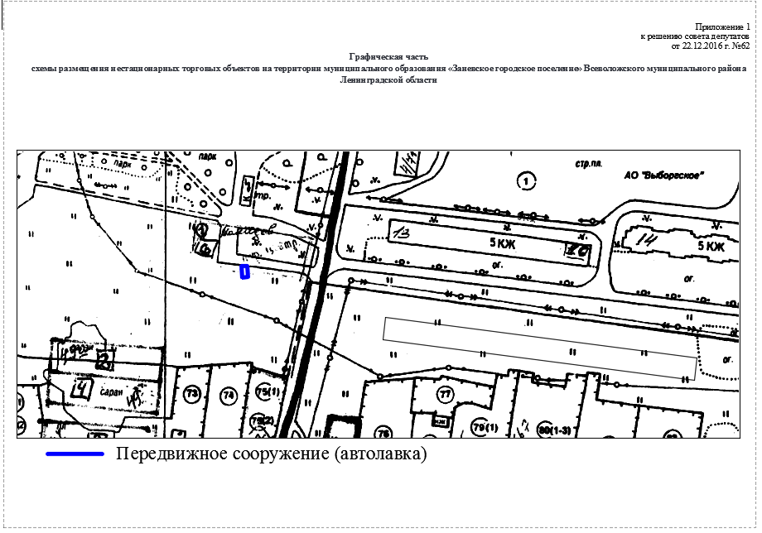
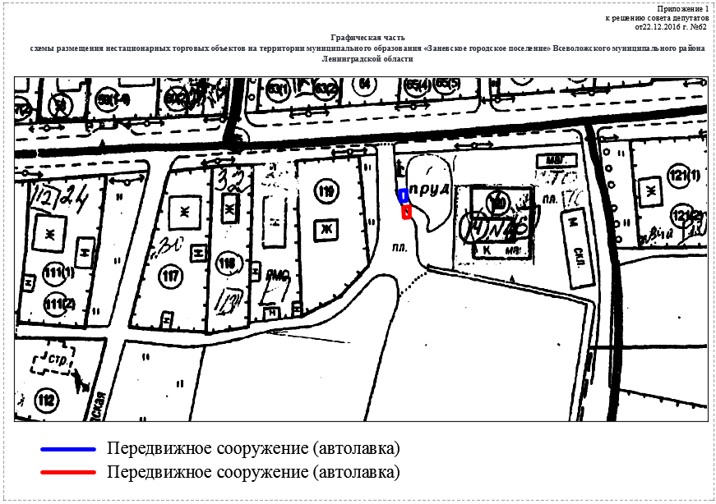
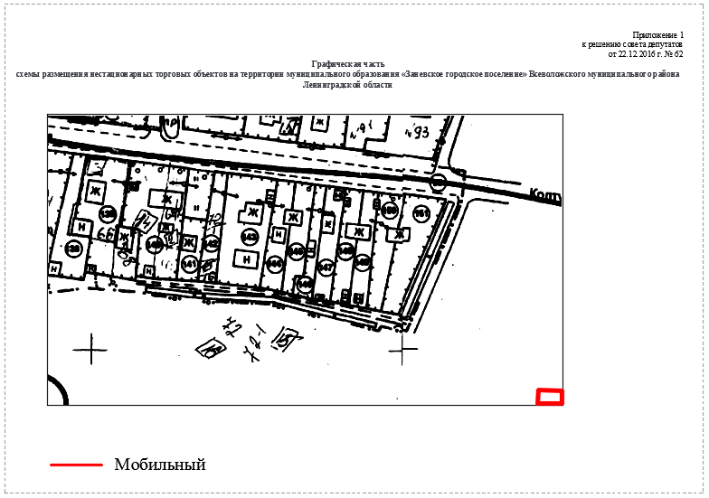
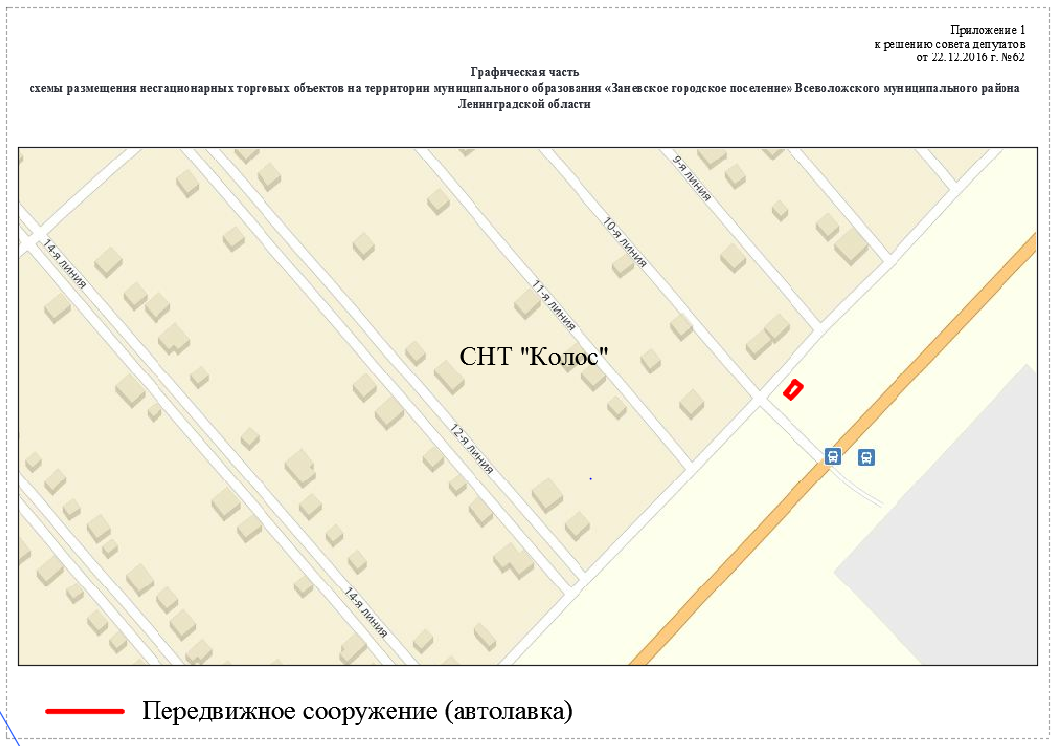
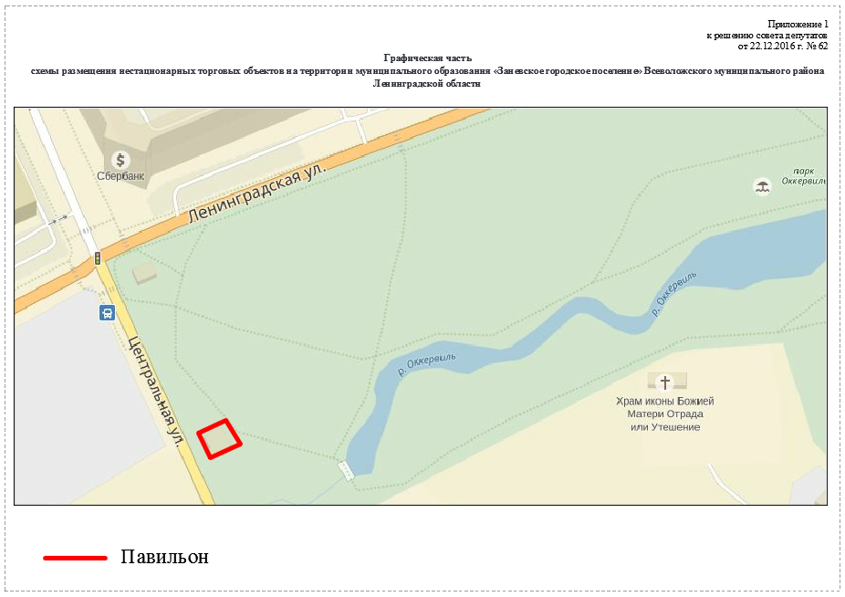
Приложение 2
к решению совета депутатов
от 22.12.2016 г. № 62

Текстовая часть
схемы размещения нестационарных торговых объектов на территории муниципального образования «Заневское городское поселение» Всеволожского муниципального района Ленинградской области

Идентифи-кационный номер нестацио-нарного торгового объекта | Место размещения нестационарного торгового объекта (адресный ориентир) | Вид нестационар-ного торгового объекта | Площадь нестациона-рного торгового объекта м² | Специализация нестациона-рного торгового объекта | Правооблада-тельнестацио-нарного торгового объекта (наименование, ИНН) | Реквизиты документов на размещение нестационар-ного торгового объекта | Является ли правооблада-тельнестацио-нарного торгового объекта субъектом малого и (или) среднего предпринима-тельства (да/нет) | Период размещения нестационарного торгового объекта ( с __ по __ )
1 | У въезда в СНТ «Колос», дорога д.Новосергиевка | Передвиж-ное сооружение  (автолавка) | 8 | Торговля мясом | ИП Сорокина Елена Валерьевна  ИНН 470316105012 | Договор аренды земельного участка  № 18 от 01.11.2016г. | Да | с 17.11.2016г. по 30.09.2017г.
2 | д.Янино-1, ул.Шоссейная, уч.34г | Передвиж-ное сооружение  (автолавка) | 8 | Торговля рыбой | ИП Чебан Виталий Сергеевич ИНН 470316033819 | Договор аренды земельного участка № 2210/17-1 от 02.12.2016г. | Да | с 12.12.2016г. по 01.06.2017г.
3 | д.Янино-1, ул.Шоссейная  уч.34г | Передвиж-ное сооружение  (автолавка) | 8 | Торговля мясом | ИП Илясова Марина  Астаховна  ИНН 470308979000 | Договор аренды земельного участка № 2210/15-2 от 01.12.2016г. | Да | с 28.11.2016г. по 30.11.2017г.
4 | д.Янино-1, ул. Новая уч.13а | Передвиж-ное сооружение  (автолавка) | 8 | Торговля колбасными изделиями | ИП Сарксян Аветик Врежикович ИНН 781602352964 | Договор аренды земельного участка № 16/1-я от 05.11.2016г. | Да | с 14.11.2016г.  по 01.06.2017г.
5 | д.Янино-1, торгово-логистическая зона «Янино-1» | Мобильный пункт | 40 | Шиномон-таж | ООО «Август Плюс»  ИНН 7811165574  КПП 781101001 | Договор субаренды  б/н от 01.11.2016г. | Да | с 28.11.2016г. по 26.10.2017г.
6 | д.Кудрово, ул.Областная (напротив д.№3 по ул. Ленинградской) | Павильон | 100 | Пункт быстрого питания | ИП Сакулина Вера Геннадьевна  ИНН 7811001807 | Договор аренды № б/н от 20.10.2016г. | Да | с 01.11.2017г. по 10.09.2017г.

